异常的使用应该统一，库作者不应该捕获异常，只负责抛出异常
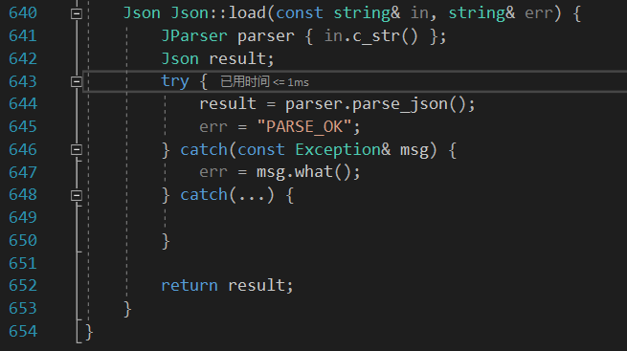
上面的代码请你说出问题所在，具体参考
https://blog.csdn.net/calmreason/article/details/83339473

Json的规范化空白符应该让用户输入，库作者不要做“好人好事”
这可能帮倒忙。因为你不允许别人空白符，别人有可能无法接受，不应该做过多的限制。
这还会让程序无缘无故调用很多不必要的检查代码，降低效率。
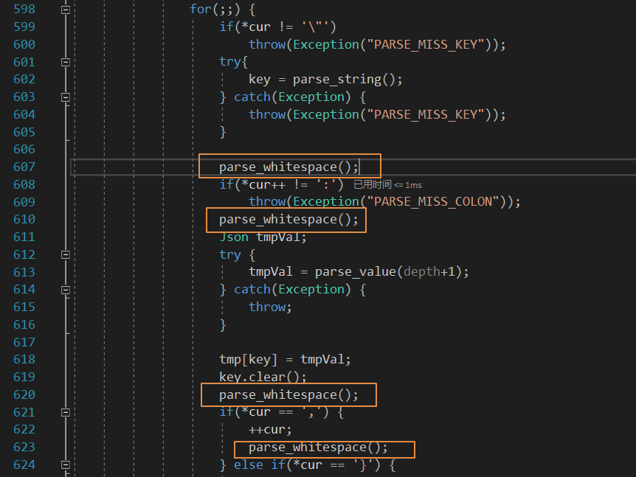

代码组织尽量细化
不同的类，最好还是用不同的头文件和cpp文件，哪怕类比较小，也最好，这样对他人接管，参与的方便性易读性都是很重要的。我也见过一个库就一个头文件的otl,4w行代码，改起来不方便。这个看情况，不是特别重要。

效率测试
下面的json串作为测试输入：
int length = 10000*10000;
std::string jsonStr(length, '0');
auto jsonStr1 = ("\"") + jsonStr + "\"}";
std::string ins("{\"a\":1.0, \"b\":");
ins.append(jsonStr1);
X64 Release Windows 8GB 内存 用时：
test_object_parse2_long_string eslaped(second) :0
test_object_parse2_long_string eslaped(microsecond) :551868

同样的json串，rapidjson的用时：
test_object_parse2_long_string eslaped(second) :0
test_object_parse2_long_string eslaped(microsecond) :538021
基本无差别

亮点与评价
该学生作品亮点：

1 自己使用了minitest库作为测试工具，让人库变得可测试，很容易变得完备。给人非常好的印象。

2 代码风格简洁明了，易于阅读，易于理解；对特定场景使用特定设计模式（解释器模式：参考编译原理），这一点非常好；

3 共享他人提供的全面的测试用例来测试开发。复用意识很强。

4 C++基础扎实，理解C++核心语义复制控制的理念，并能恰当的应用，可以在恰当时机使用移动语义提高效率。恰当的使用std::shared_ptr来避免复制，提高了效率，提高了代码的可读性和简洁程度，同时将内存问题规避掉。可以说学到了C++这个语言的最重要的开发理念。

5 熟练使用STL，对标准库的常用容器设施理解全面，可以恰当的使用std::string std::vector std::map 这些基础设施完成业务代码。保证了程序的稳定和效率，不盲目造过于底层的轮子；恰当的使用C库实现字符串转数值类型，避免了不必要的细节轮子制作。

6 代码规范，有代码规范的意识，主动使用统一的编码格式，提高了代码的可读性。

7 从设计上来说，如果是我做这个库，代码设计上很可能差不多，不会有本质区别，包括类组织方式。

8 以作者的思维方式和做事方式，进入企业可以快速进入技术和业务的上升期，可以解决很多问题，是企业可以重点培养的潜力人才。由于基础非常扎实，可以在技术上走很远。

